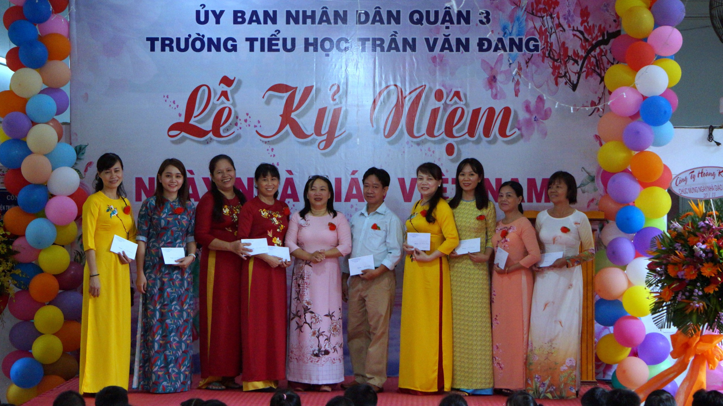
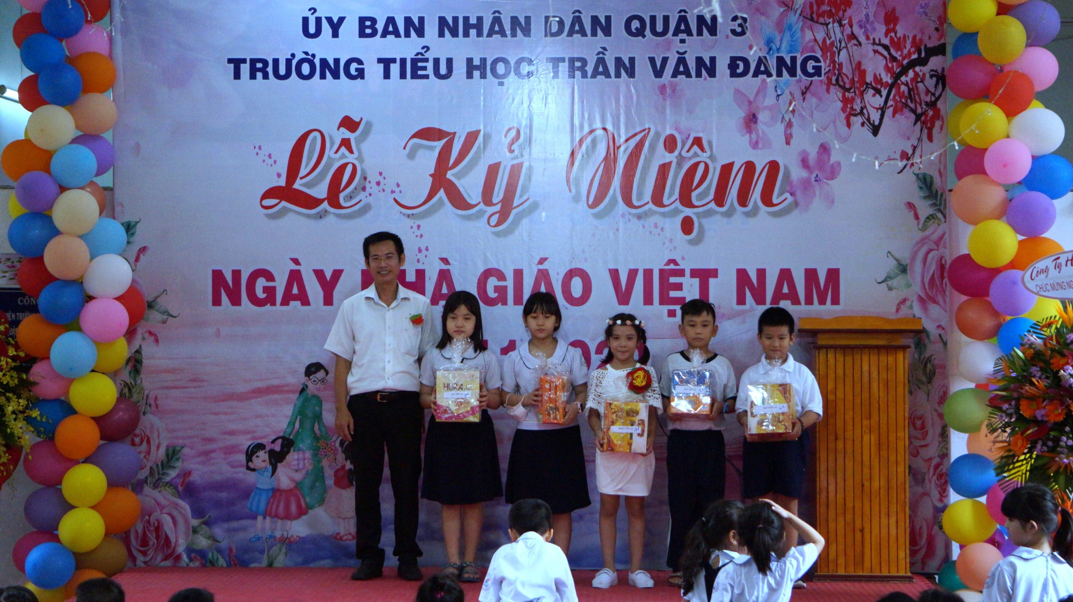

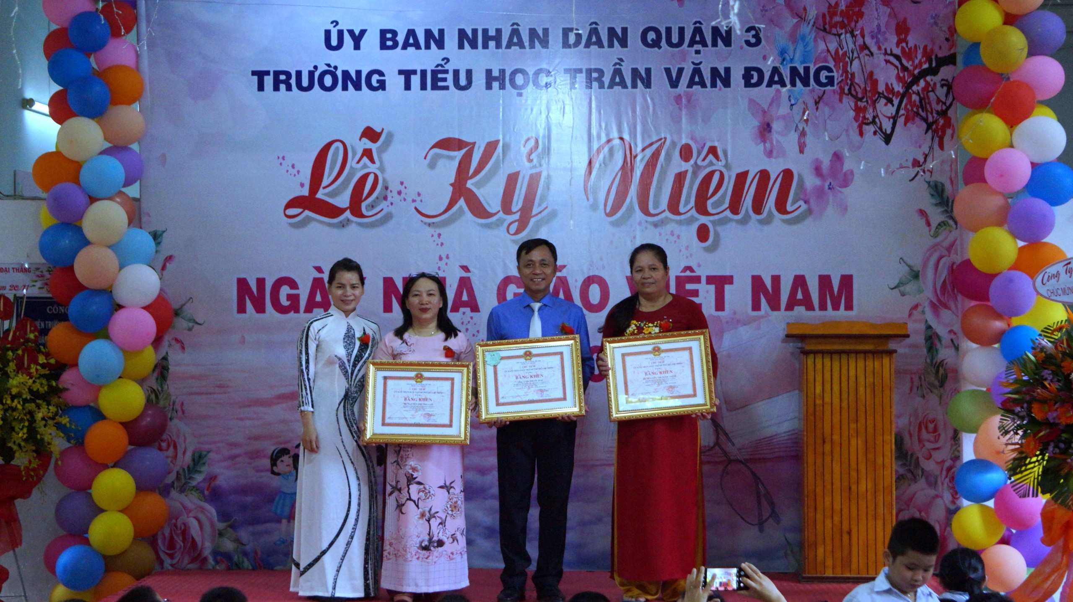
Đại diện Phòng giáo dục có Bà Nguyễn Thị Dị đã trao tặng Bằng khen tập thể Lao động Xuất sắc và Bằng khen Thành phố cho tập thể trường TVĐ và 3 cá nhân.
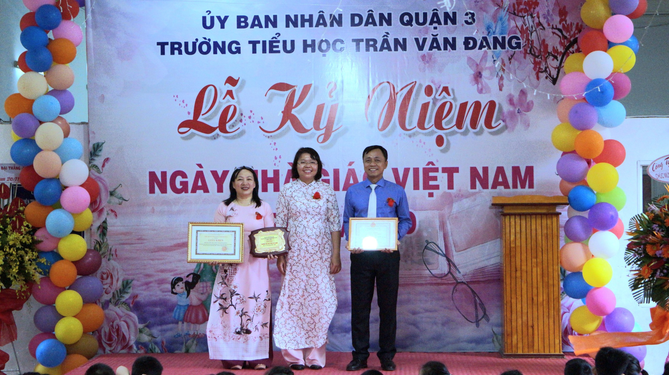
Đại diện chính quyền địa phương có Bà Đỗ Thị Kim Hạnh - Phó Chủ tịch UBND P11 đã trao tặng Giấy khen tập thể trường TVĐ đạt danh hiệu Đơn vị văn hóa tiêu biểu 20 năm giai đoạn 2000-2020
Mốc son mới 20/11/2020 Tập thể trường Tiểu học Trần Văn Đang vinh dự được tặng thưởng danh hiệu Tập thể lao động xuất sắc+ Bằng khen Thành phố hoàn thành xuất sắc nhiệm vụ 2 năm liên tục+ Đơn vị văn hóa tiêu biểu+ Đơn vị xuất sắc phong trào “ Toàn dân đoàn kết xây dựng đời sống văn hóa giai đoạn 2000-2020.
